ОБЩЕРОССИЙСКАЯ АКЦИЯ
«БУДУЩЕЕ НАЧИНАЕТСЯ СЕГОДНЯ!»

Уважаемые коллеги!
Ваш коллектив является отделением Общероссийской Малой академии наук «Интеллект будущего».
В этом году наша организация начала активную работу совместно с Агентством стратегических инициатив (АСИ), Наблюдательный совет АСИ возглавляет Президент России Владимир Владимирович Путин.
Для ведения современной профориентационной работы со школьниками и родителями в АСИ разработан Атлас новых профессий. Мы обращаемся к вашему коллективу с предложением включиться во Всероссийскую акцию «Будущее начинается сегодня».
Цель акции: изучение и продвижение среди учащихся и родителей материалов Атласа новых профессий, привлечение педагогических коллективов к современному профориентационному материалу.
Время проведения акции: до 29 апреля 2016 г.
организуйте участие педагогов вашей образовательной организации и других учреждений образования различных типов в мероприятиях по Атласу новых профессий.
Экспертами Малой академии наук и некоммерческого партнёрства «Обнинский полис» для вас специально разработана красочная игра «Свои в будущем» - с презентацией, с описанием правил игры, с музыкальным сопровождением. Надеемся, что она понравится школьникам и педагогам.
Ещё мы предлагаем школьникам целую серию конкурсов: тестовые, конкурс презентаций и эссе, конкурс проектов, которые помогут познакомиться с Атласом новых профессий.
Все конкурсы – БЕСПЛАТНЫЕ.
Надеемся, что это поможет включить максимальное количество детей в нашу программу.
И для педагогов мы предусмотрели специальный конкурс по профориентации. Включайтесь сами, расскажите о проекте коллегам и родителям.
Подробнее о конкурсах на нашем сайте future4you.ru
Итоги акции будут подведены до 19 мая 2016 года.
Авторы лучших работ среди школьников и педагогов получат грамоты от Агентства стратегических инициатив.
Приглашаем школьников принять участие в конкурсах и олимпиадах, посвященных Атласу новых профессий.
- 1. Всероссийская заочная тестовая олимпиада для школьников по Атласу новых профессий «Навстречу будущей профессии» (на платформе «IQ-чемпион»: до 25.04. 2016 г.). - http://iq-champion.ru/rus/атлас-новых-профессий/10,11.html
- Всероссийский командный конкурс в школах «Атлас новых профессий: шаг в будущее» (на платформе «IQ-чемпион» по технологии «Классная олимпиада». Для участия в конкурсе педагогу необходимо зарегистрироваться на сайте iq-champion.ru. Задания конкурса будут доступны во вкладке «Классная олимпиада» с 18.04. по 25.04. 2016 г.). - http://iq-champion.ru/
- Всероссийский конкурс проектов для школьников «Атлас новых профессий – в жизнь!» (в рамках проекта «Созидание и творчество»: до 25.04. 2016 г.). - http://goo.gl/0yQGDF
- Всероссийский конкурс эссе и презентаций среди школьников по теме «Атлас новых профессий: загляни в будущее» (в рамках Всероссийского проекта МАН «Интеллект будущего» - «Креативность. Интеллект. Талант»: до 25.04). - http://goo.gl/gUrAsC
- Участие в работе сообщества «Атлас новых профессий» в социальной сети «ВКонтакте» - https://vk.com/atlas100
- Организация командной интеллектуально-творческой игры в школах «Свои в будущем» на основе методической разработки игры по Атласу новых профессий (проект «Эрудиты России», в течение февраля - апреля). - http://igra.future4you.ru/

- Всероссийский открытый заочный конкурс педагогов «Профориентационные стратегии в современном образовании на основе Атласа новых профессий» - http://goo.gl/goWh8x ;

Можно также принять участие во Всероссийских конференциях, в рамках которых будут проводиться интеллектуально-творческие игры и конкурсы по Атласу новых профессий:
«Юность, наука, культура» (г. Обнинск, 30 марта – 1 апреля)
«Юность, наука, культура – Сибирь» (г. Новосибирск, 13 – 15 апреля);
«Юность, наука, культура – Урал» (г. Златоуст Челябинской области, 23 – 25 апреля);
«Юность, наука, культура – Север» (г. Санкт-Петербург, 25 – 28 апреля).
«Научный потенциал-XXI век» (г. Обнинск, 13 – 15 апреля);
«Шаги в науку» (Обнинск, 1 сессия: 27 – 29 апреля, 2 сессия: 11 – 13 мая).

Официальное письмо от Министерства образования и науки РФ и от Агентства стратегических инициатив будет отправлено во все управления образования. Вам эту информацию мы отправляем в первую очередь, чтобы у вас было время изучить материалы и принять активное участие. По итогам победители получат грамоты от Агентства стратегических инициатив.
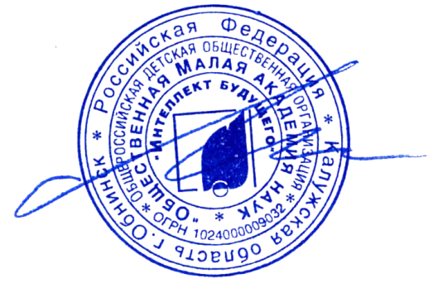
Будем признательны за продвижение материалов Атласа в педагогической среде и среди родителей.

Председатель Малой академии наук «Интеллект будущего»
Лауреат Премии правительства РФ в области образования Л.Ю. Ляшко

